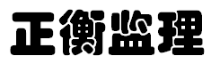


编号：MZCN-ZHJL-ZH--A017
监理第十七次会议纪要
工程名称：梅州综合保税区100MW-200MWh独立储能项目
2024年11月第17期
项目监理部（章）：
总监理工程师：
报告日期：2024年11月29日

监理会议纪要

工程名称；梅州综合保税区100MW/200MWh独立储能项目

编号；MZCN-ZHJL-ZH-A017
会议地点 | 总包办公室 | 会议时间 | 2024.11.29
组织单位 | 常州正衡电力工程监理有限公司 | 主持人 | 王登营
会议主题: | 监理例会
会议内容；关于施工现场安全、质量、进度及材料等事宜
总包单位；
- 本周安全文明施工一般，现场无安全事故发生。各施工队要对现场临时用电过路电缆应进行保护，确保现场用电安全。
- 各施工单位要加强现场安全管理，持证上岗。并对现场的电缆沟盖板应用及时安装部分到位，或在电缆沟间制作出可供安全行人通道。避免出现安全事故发生。
- 外线对侧站施工队伍要严格按照站内安全管理制度进行施工，在划分的施工范围内操作，并做好施工安全措施工作。
- 目前现场储能项目施工进度与计划进度不符合，施工单位应及时拿出具体有操作性的补救措施，严格按照计划进度执行。并加强设备、材料进场管理，以及各项并网前手续办理。
- 严格按照设计图纸及规范进行施工，对工程施工质量加强管控。并做好现场设备、电缆成品保护工作。
- 主变所用鹅卵石总包单位要先送样品，经符合相关要求后才进行采购。
- 对工程资料加强管理及上报工作。
本周施工情况；
- 消防水池笺板浇筑砼施工完成。
- 升压区电缆沟完成钢筋邦扎，木工制模完成60%。
- 储能区接地极施工完成80%。GIS基础浇筑施工完成。
- PCS设备吊装施工完成。
- 东侧围墙砌筑施工完成80%。
- 储能区动力电缆敷设完成，及电缆头制作完成300只。电缆支架加工及安装施工完成。
- PCS及电池舱箱体接地施工完成。一次设备舱支架安装完成。
外线总体电缆沟、电缆井、回填土施工完成95%。
下周工作计划；
- 消防水池浇筑到正负零。
- 东西北侧围墙及大门全部施工完成。
- 场内路基及埋管施工完成。
- 全站防雷接地施工及避雷针基础施工完成。
- 场内消防管道施工完成50%。
- 升压区电缆沟施工完成90% 。
- 储能区一次电缆敷设全部完成。
- 主变、SVG、GIS安装施工完成。
- 外线畲江站间隔基础施工完成50%。
手续；
1）、办理施工许可证（重新报规）。
2）、办理消防审查审图。消防验收服务合同签订。
3）、并网调度协议签订，及售购电合同办理。
4）、协调设计院提供设计图纸。
5）、向电网各专业提交资料。
6）、除电缆及预置舱外其余设备全部进场。
设计；
- 、协调设计院出二次图。
- 、协调设计院派工代驻场。
需要协调；
无
监理单位；
安全方面；
本周安全文明施工良好，无安全事故发生。
- 要求总包单位加强现场安全施工管理，对现场基坑、洞口进行安全防护，并对储能区电缆沟进行人行通道搭设工作。以及对现场机械使用、设备吊装施工进行安全防范。
- 要求总包单位所有分包单位早班会正常开展，加强安全及技术交底施工意识。
质量方面；
- 本周总包单位要严格按照设计图纸及规范进行施工。对消防水池浇筑砼施工要加强质量监管，以及对设备安装、电缆敷设接线头的质量管控工作。（通知单下发一份）
- 要求总包单位加强现场工程施工技术管理工作。以及材料采购质量管理。并做好现场设备的成品保护。对储能区设备安装与基础交接处的缝隙进行处理，保证设备基础均匀受力。
- 要求总包单位进场的电缆要进行送检。
进度方面；
- 本周现场实际施工进度与计划施工进度不符，要求总包单位采取措施落实到位，加快升压区电缆沟及预埋回填施工，以及消防水池、消防管道的按装、避雷针基础、全站防雷接地、外线对侧站基础的施工。
- 要加强本工程图纸设计工作。落实设备进场及各项手续办理工作。
- 前面下过的工程进度计划联系单，储能项目按业主要求总包单位在2024年12月30日前并网不会改变。按照监理要求及总包上报的工程施工进度计划实施，包括（外线、储能区域、升压区域、设备招采、设备进场安装、调试、手续办理）等所有工程施工必须在12月20日具备并网条件不会改变。如影响本工程并网，监理部上报业主单位将给予考核。
资料方面；
1、要求总包单位施工资料要抓紧上报监理项目部。
业主单位；
- 现场施工以“安全第一、预防为主”的方针进行施工。
- 本工程12月30日并网时间不会改变。要求总包单位加强施工进度管控。并确定好调试单位及相关手续办理。

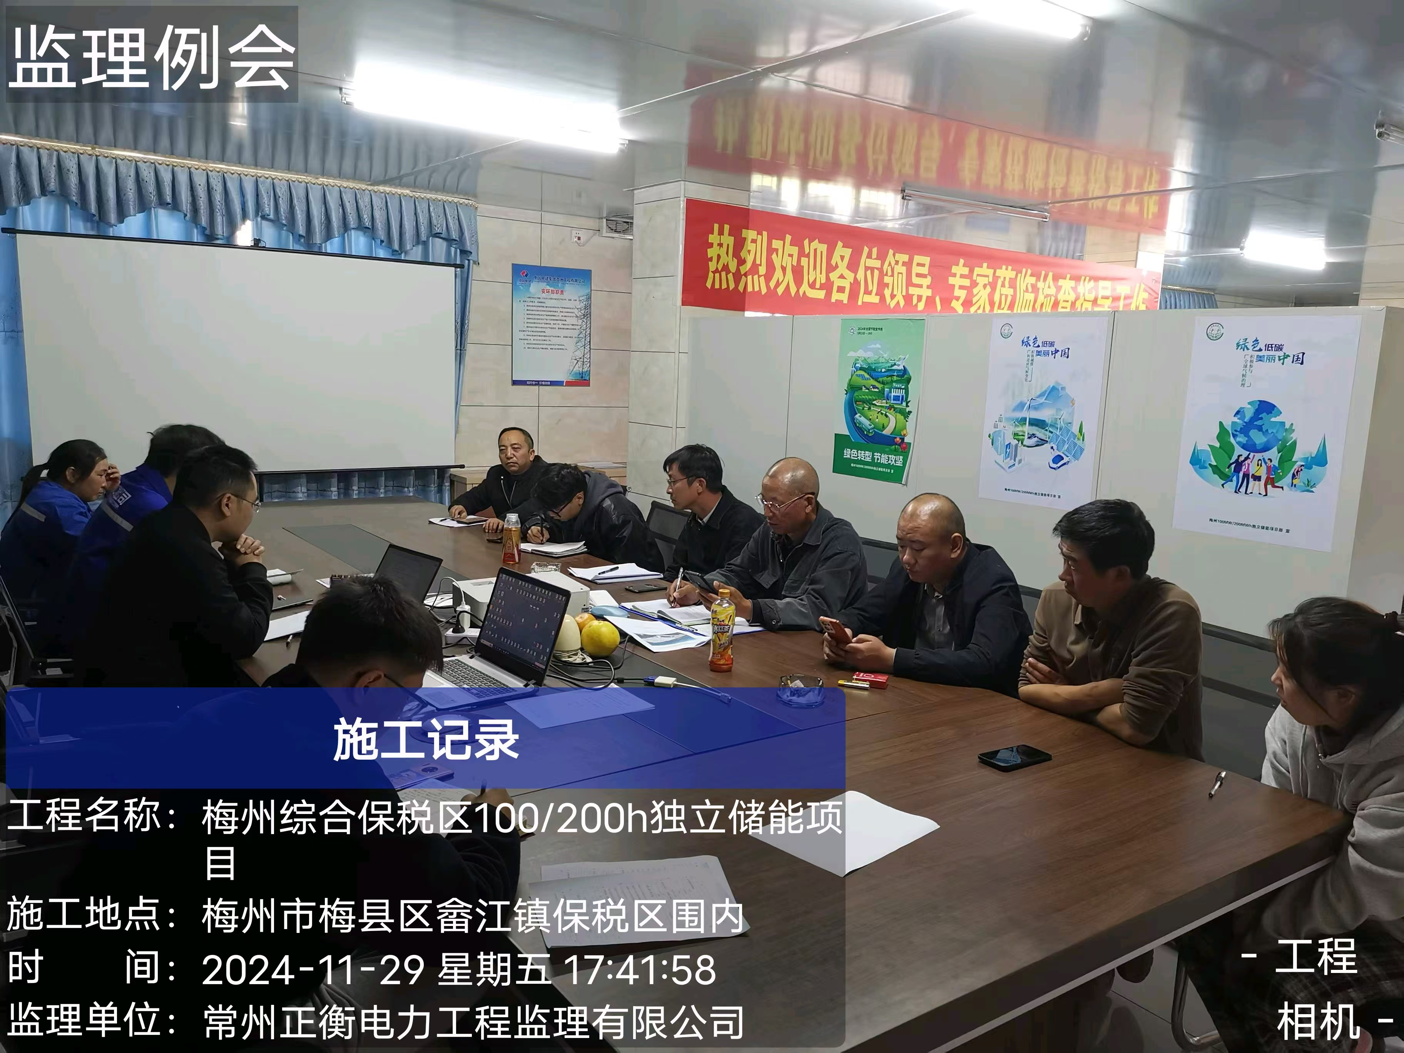

注：本表一式3份，由目监理单位整理；建设单位、监理单位、总包单位各一份，签字见附件

